Лекция 9(28 октября 2002 года).

РЯД ЛОРАНА

1⁰. Область сходимости ряда Лорана.

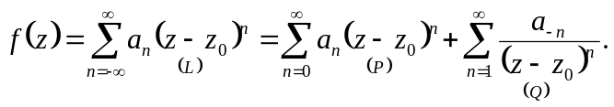
Определение. Ряд (L) – сходится  сходится каждый из рядов (P) и (Q).

Найдём области сходимости рядов (P) и (Q).
(P) – степенной ряд. Его область сходимости некоторый круг с радиусом (по формуле Коши-Адамара): 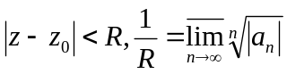. Теперь для ряда (Q). Сделаем замену переменных: 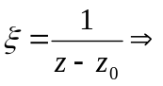 степенной ряд 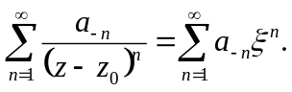 Его область сходимости некоторый круг: 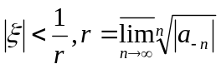 по формуле Коши-Адамара. Тем самым область сходимости ряда (Q) 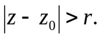
а) Если 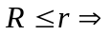 область сходимости ряда (L) 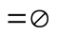.
б) Если 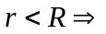 область сходимости ряда (L) – кольцо 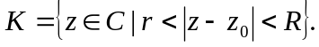

Определение. Ряд (L) с непустой областью сходимости называется рядом Лорана.

Утверждение. 1) Ряд Лорана сходится равномерно внутри К (кольца сходимости).
2) Сумма ряда Лорана – функция, голоморфная в кольце сходимости (т.е. в ряд Лорана можно разложить только голоморфные функции).
3) Разложение функции, голоморфной в некотором кольце в ряд Лорана, единственно.

Доказательство. Пусть 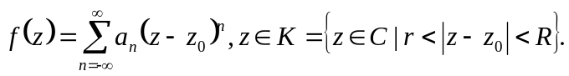
Ряд сходится равномерно на , по 1 теореме Вейерштрасса его сумма - голоморфна. Равномерно сходящийся ряд можно интегрировать почленно. Проведём окружность радиуса 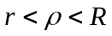 в кольце. 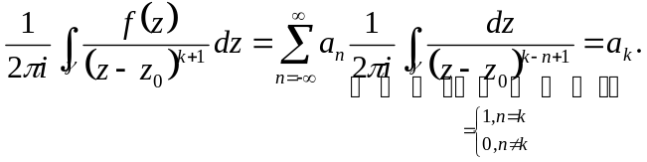 Т.е. мы явно вычислили коэффициент доказали единственность.
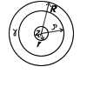

2⁰. Разложение голоморфной функции в ряд Лорана.

Теорема. Если функция 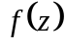 голоморфна в 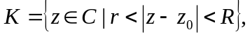 то её можно разложить в этом кольце в ряд Лорана.

Доказательство. Зафиксируем точку 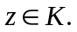 И проведём 2 окружности (меньшую обозначим 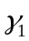 (радиуса 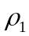); большую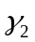 (радиуса 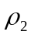)). 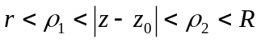 по построению. Пусть точка 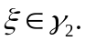 Рассмотрим ядро Коши: 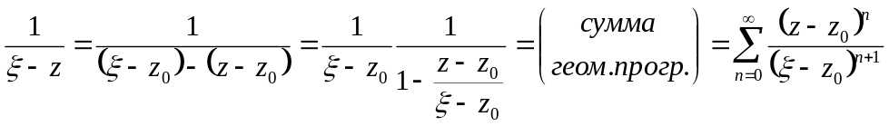 Оценим равномерную сходимость: 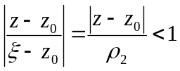 оценка не зависит от и меньше 1, следовательно
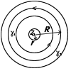
ряд сходится равномерно по 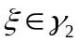 (по признаку сравнения), следовательно его можно
интегрировать почленно:
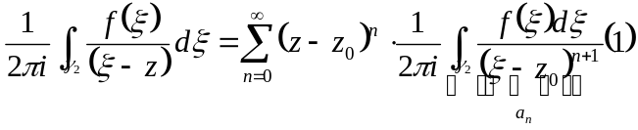.
Пусть 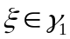. Рассмотрим ядро Коши: 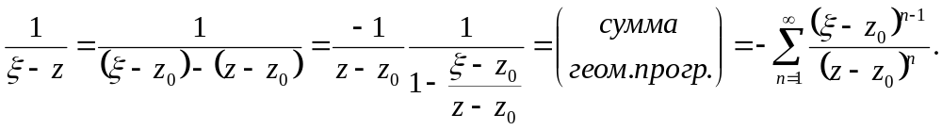 Оценим члены этого ряда: 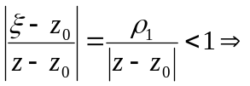 аналогично ряд сходится равномерно по 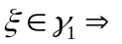 интегрируем почленно: 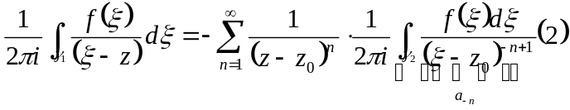. Из (1) вычтем (2): 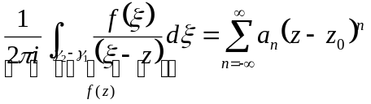 по формуле Коши.

ИЗОЛИРОВАННЫЕ ОСОБЫЕ ТОЧКИ

1⁰. Классификация изолированных особых точек.

Определение. Если функция голоморфна в некоторой проколотой окрестности точки 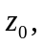 то 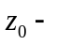 изолированная особая точка однозначного характера функции .

Замечание. Существуют и другие типы особых точек.

Пример. 1) 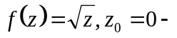 изолированная особая точка многозначного характера, а именно: точка ветвления 2ого порядка.
2) 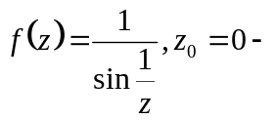 неизолированная особая точка (у этой функции есть другие особые точки: 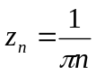 и они сходятся к нулю при )
Классификация изолированных особых точек:

Определение. Пусть голоморфна в 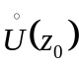 (проколотая окрестность точки 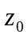), тогда:
- Если конечный предел: 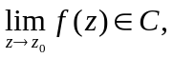 то называется устранимой особой точкой функции .
- Если предел: 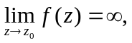 то называется полюсом функции .
- Если не : 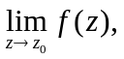 то называется существенной особой точкой функции .
Пример.
Особые точки | 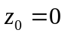 | 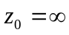
1) устранимая | 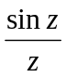 | 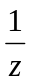
2) полюс
3) существенная | 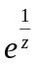 | 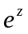
2⁰. Ряд Лорана в окрестности изолированной особой точки.

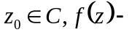 голоморфна в 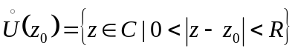 - пример кольца с радиусом 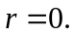 По теореме:
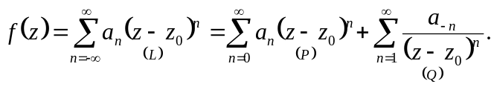 (L) – ряд Лорана в .

Определение. Ряд (Р) называется правильной частью ряда Лорана. Ряд (Q) называется главной частью ряда Лорана.

Рассмотрим 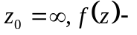 голоморфна в 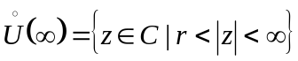 - частный случай кольца с радиусом 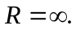 По теореме 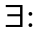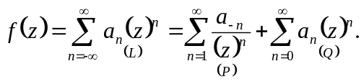(L) – ряд Лорана в 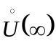. (Р) – правильная часть ряда Лорана (состоит из слагаемых, ограниченных при 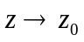). (Q) – главная часть ряда Лорана (состоит из слагаемых, неограниченных при ).

Пример. 1) 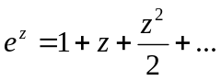 Указать главную, правильную части в окрестности точки 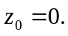 Тогда всё это – правильная часть. А главная часть 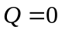. Если рассматривать в окрестности точки 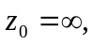 то 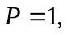 а 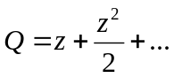 .

Теорема. Пусть 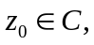 (конечна) пусть 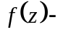 голоморфна в 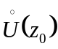. Пусть 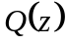 - главная часть ряда Лорана в . Тогда справедливы следующие утверждения:
1) устранимая особая точка функции 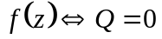 все коэффициенты нулевые.
2) полюс функции 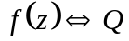 содержит конечное ненулевое число отличных от нуля слагаемых.
3) существенная особая точка функции содержит много ненулевых слагаемых.

Доказательство. Докажем 1): 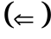 Напишем ряд Лорана в точке . 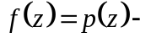 степенной ряд, сходящийся в окрестности точки к функции - голоморфной в этой окрестности 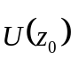 (в частности непрерывной). Тогда 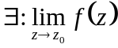
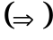 Дано устранимая особая точка 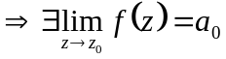. Доопределим функцию в точке по непрерывности, тогда 1. функция - голоморфна в 2. функция - непрерывна в 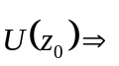 по теореме об устранимой особенности функция - голоморфна в 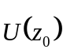 (если функция голоморфна в круге, то она раскладывается в степенной ряд), то 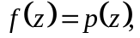 а (из единственности разложения в ряд Лорана).
Докажем 2): Дано . Мы считаем 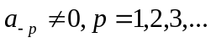 , и 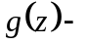 голоморфна в точке и 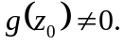
предел: рассмотрим функцию 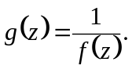 Т.к. предел = бесконечности, то в некоторой окрестности 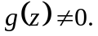 Таким образом, голоморфна в некоторой проколотой окрестности точки .
Чему равен: 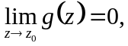 таким образом - устранимая особая точка. Доопределив её по непрерывности, получаем функцию голоморфную в некоторой окрестности точки , разложим её в ряд Тейлора, тогда 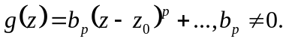

Определение. Номер р называется порядком нуля для функции 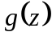.

Теперь: голоморфная в точке и 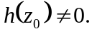 Вернёмся к функции 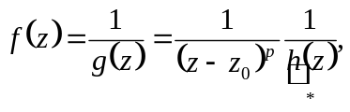 * - голоморфна в некоторой окрестности точки 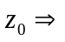можем разложить в степенной ряд. Получим: 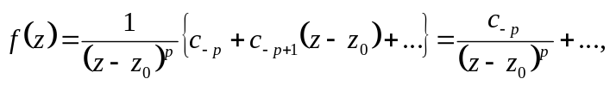 а это ряд Лорана, где Q содержит конечное число слагаемых.
Утверждение 3) – следствие из 1) и 2) (исключением этих случаев).

3⁰. Поведение функции в окрестности устранимой особой точки.

Теорема. Если: 1) голоморфна в .
2) ограничена в . То устранимая особая точка.
Доказательство. Напишем ряд Лорана: 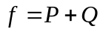. Исследуем главную часть: 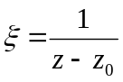 - замена переменных, тогда 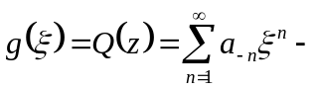 сходится в С (это ряд Лорана, т.к. 1/r – радиус сходимости). Таким образом 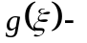 голоморфна в С. Далее ограничена в и 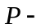 ограничена в 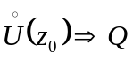 ограничена в некоторой окрестности 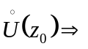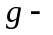 ограничена в , тогда g ограничена в С. Тогда по теореме Лиувилля 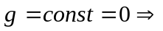 все коэффициенты равны 0, тогда 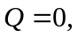 т.е. это устранимая особая точка.

4⁰. Поведение функции в окрестности существенной особой точки.

Теорема (Сохоцкого). Если - существенная особая точка 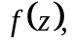 то при есть расширенная комплексная плоскость.

Доказательство. Т.е. надо доказать, что для 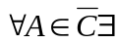 последовательность 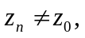 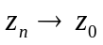, т.ч. 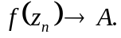
а) Частный случай 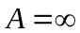. Предположим противное, тогда голоморфна и ограничена в , тогда по теореме (3⁰) устранимая особая точка. противоречие.
б) Общий случай 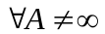 1) либо 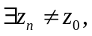 , т.ч. 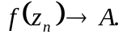
2) либо 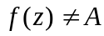 в некоторой проколотой окрестности точки . 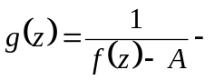 голоморфная в и - существенная особая точка для g. f и g связаны ДЛО, тогда 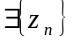 т.ч. (см. Пункт а) )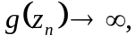 что равносильно тому, что 